**Observaciones durante la ejecución de pruebas – Plataforma de Bienes Inmuebles**

20/05/2025

Durante la ejecución de pruebas funcionales en la Plataforma de Bienes Inmuebles, se evaluaron los módulos de Altas, Comodato y Modificaciones, detectando las siguientes incidencias:

1. Módulo de Altas

* **Descripción del error:** Al intentar subir documentos y posteriormente enviarlos a una categoría específica, el sistema queda en estado de carga sin ejecutar la acción de categorización.
* **Resultado esperado:** Que el documento sea categorizado correctamente una vez seleccionado el tipo de categoría.
* **Resultado obtenido:** El sistema permanece cargando indefinidamente y no finaliza la acción.
* **Impacto:** Esta falla impide la correcta organización y clasificación de los documentos en el expediente del inmueble.

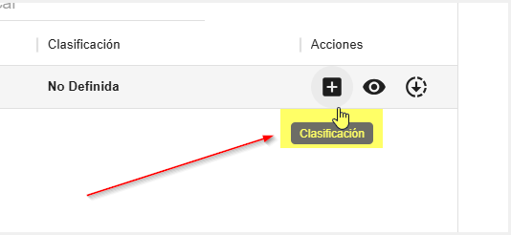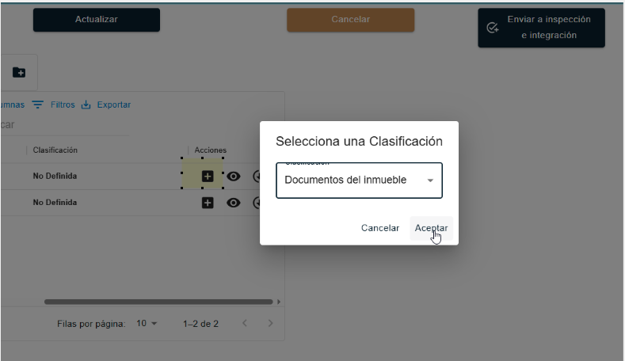

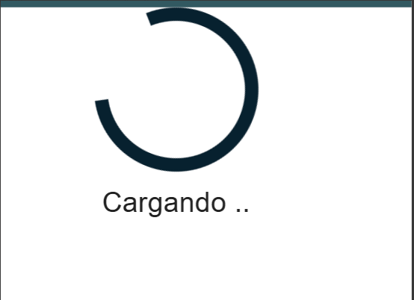

2. Módulo de Comodato

* **Descripción:** La funcionalidad para categorizar documentos funciona correctamente.
* **Resultado:** Los documentos cargados pueden ser clasificados sin inconvenientes dentro del expediente correspondiente.
* **Observación:** El comportamiento esperado se cumple en este módulo.

3. Módulo de Modificaciones

* **Descripción:** Se realizaron pruebas modificando algunos registros. Aunque no se presentaron errores críticos en la edición, se sugiere monitorear los cambios reflejados en el expediente para validar integridad de datos.
* **Observación adicional:** Se recomienda reforzar la validación visual posterior a la edición del registro.

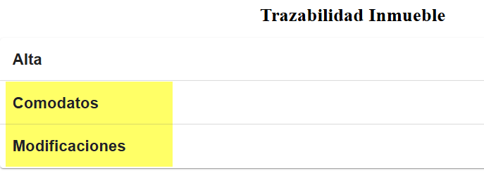

4. Descarga de Expedientes y Reportes

* **Descripción del error:** Al generar y descargar el **Reporte de Expediente Catastral**, únicamente se visualiza la portada del documento. No se incluye la información completa de los apartados que deberían componer el expediente.
* **Resultado esperado:** Que el reporte descargado incluya todos los datos correspondientes al inmueble, no solo la portada.
* **Impacto:** Esta falla limita la utilidad del expediente como documento oficial, al no mostrar la información completa para revisión o entrega.

